Федеральное агентство по образования РФ

Государственное образовательное учреждение
высшего профессионального образования
«Ижевский государственный технический университет»

И.О. Архипов

Методические указания

Основы теории управления

Лабораторный практикум

Ижевск, 2005 г.
Цель работы. Овладеть навыком работы с цифровыми сигналами. Изучить спектр цифрового сигнала, спектральные характеристики импульсов и временных окон. Научиться находить экспериментальным способом импульсную и частотную характеристики линейных систем с постоянными параметрами.

Часть 1. ЦИФРОВой СИГНАЛ

1.1. Генерация цифрового синусоидального сигнала
Рассмотрим процесс генерации цифрового сигнала на примере функции синуса. Непрерывную синусоиду в аналитической форме можно задать следующим образом.

$f(t)=A⋅\text{sin}(ϖ_{0}t)$, (1)
где A — амплитуда синусоиды; ω₀ — частота (угловая) синусоиды;
t — время.
В дискретном пространстве время можно представить как

$t=\text{nT}=\frac{n}{F_{\text{оп}}}$, (2)
где n — номер отсчета; T — период опроса сигнала; F_{оп} — частота (циклическая) опроса сигнала.
Из выражений (1) и (2) следует, что в дискретном времени синусоиду можно выразить следующим образом
$f(\text{nT})=A⋅\text{sin}(2π\text{Fn}/F_{\text{оп}})$, (3)
где F — частота (циклическая) синусоиды.
В верхнем окне программы SIGNAL сгенерируйте синусоиду со следующими параметрами: частота опроса 10кГц; длительность сигнала 500 отсчетов; амплитуда синусоиды 100 уровней квантования; частота синусоиды 300Гц. Выделите маркерами (клавиша Ins) второй период синусоиды и растяните его по ширине окна (клавиша F9). В нижнем окне (переход между окнами — клавиша "Стрелка вверх") сгенерируйте синусоиду с параметрами: частота опроса 5кГц; длительность сигнала 500 отсчетов; амплитуда синусоиды 100 уровней квантования; частота синусоиды 300Гц. Покажите второй период синусоиды.
В отчете изобразите оба варианта синусоиды и ответьте на следующие вопросы.
1. Найдите длительность обоих сигналов, показанных в верхнем и нижнем окнах программы Signal.
2. Как правильно выбрать частоту квантования сигнала?

1.2. Представление сигнала в виде суммы гармоник
Пусть функция $f(t)$— периодическая функция, описывающая некоторое колебательное движение. Представим данную функцию в виде суммы простейших колебаний, каковыми являются гармоники. При этом период функции $f(t)$ должен быть кратным периоду любой гармоники, входящей в эту сумму. Пусть период функции $f(t)$ равен $Ω_{1}$. Тогда гармоники, сумма которых должна быть равна функции $f(t)$, имеют вид $A_{n}\text{cos}(Ω_{1}\text{nt}+ϕ)$, и при этом
$f(t)=\sum_{n=0}^{∞}{A_{n}\text{cos}(Ω_{1}\text{nt}+ϕ)}$. (4)
Зная значение амплитуды каждой гармоники можно восстановить исходное колебание. В таблице 1 приведены параметры первых девяти гармоник периодической последовательности прямоугольных импульсов.
По данным из табл. 1 сформируйте в разных окнах программы SIGNAL первые два синусоидальных сигнала (частоту опроса примите равной 10000 Гц, а длительность сигнала равной 500 отсчетам). В меню “ОБРАБОТКА” активизируйте команду “ПРОСТЕЙШИЕ”. Из появившегося меню выберите пункт “СМЕСЬ” (пункт “СМЕСЬ” выполняет объединение двух сигналов в один суммируя соответствующие отсчеты исходных сигналов). К полученному сигналу добавьте остальные гармоники.
В отчете изобразите функции, полученные после добавления каждой гармоники. Следует обратить внимание на изменение амплитуды и количества пульсаций сигнала после добавления очередной гармоники.
Таблица 1 Параметры гармоник периодической функции.
Номер  гармоники | Амплитуда гармоники, уровней квантования | Частота гармоники, Гц
1 | 3184 | 100
3 | 1063 | 300
5 | 639 | 500
7 | 458 | 700
9 | 358 | 900
… | … | …

Часть 2. Введение в теорию спектрального анализа

2.1. Дискретное преобразование Фурье
Рассмотрим периодическую последовательность $x_{p}(n)$ с периодом в N отсчетов. Ее можно записать следующим образом:
$x_{p}(n)=\frac{1}{N}\sum_{k=0}^{\text{N-1}}{X_{p}(k)e^{j(2π/N)\text{kn}}}$. (5)

Соотношение (5) носит название обратного дискретного преобразования Фурье (ОДПФ). Выражение для прямого дискретного преобразования Фурье (ДПФ) можно записать так
$X_{p}(n)=\sum_{n=0}^{\text{N-1}}{x_{p}(n)e^{\text{-j}(2π/N)\text{nk}}}\text{.}$ (6)
Из определений (5) и (6) видно:
1) обе последовательности $x_{p}(n)$ и $X_{p}(k)$ периодичны с периодом в N отсчетов;
2) из выражения (6) ясно, что $X_{p}(k)$ полностью определяется значениями одного периода функции $x_{p}(n)$;
3) коэффициенты ДПФ последовательности конечной длины однозначно представляют саму последовательность, так как по ним можно точно восстановить исходную последовательность, используя ОДПФ.

2.2. Разрешающая способность спектрального анализа
В результате ДПФ спектр сигнала получается периодическим и дискретным. Из выражения (6) следует, что каждый период спектра состоит из N отсчетов. Период повторения спектра равен частоте опроса исходного сигнала. Таким образом, расстояние между соседними отсчетами ДПФ определяется так
$ΔF=F_{\text{оп}}/N$, (7)
где $F_{\text{оп}}$— частота опроса исходного сигнала, N — размер ДПФ.
Разрешающая способность спектрального анализа обратно пропорциональна расстоянию между соседними отсчетами. Из выражения (7) следует, что для увеличения разрешающей способности ДПФ необходимо либо уменьшить частоту опроса сигнала, либо увеличить размерность ДПФ. Первое приведет к снижению разрешающей способности по времени, второе — к увеличению накладных расходов на вычисление ДПФ.

2.3. Взвешивающие окна
Преобразование Фурье правомерно только для сигналов бесконечной длительности. Однако, поскольку реальные сигналы конечны во времени, и к тому же в большинстве ситуаций необходимо знать, как меняются спектральные свойства сигнала от одного момента времени к другому, при вычислении спектра сигнала используют конечные отрезки данного сигнала. Анализ конечного отрезка сигнала соответствует использованию бесконечного сигнала, домноженного на прямоугольную функцию, равную единице на данном интервале и нулю вне данного интервала (рис. 1). Подобный процесс принято называть взвешиванием, а функцию, на которую сигнал домножают, — взвешивающей функцией или окном.
Применение окна анализа во временной области соответствует в спектральной области свертке спектра сигнала со спектром окна анализа. В спектре каждой оконной функции принято различать главный спектральный лепесток и боковые. На рис. 2 показан спектр прямоугольного окна. В результате свертки боковые лепестки спектра окна вносят вклад в значение каждого отсчета результирующего спектра, искажая истинный спектр. Данное явление получило название просачивания. На рис. 3 показан спектр синусоидального сигнала взвешенного прямоугольным окном (частота синусоиды 100 Гц).
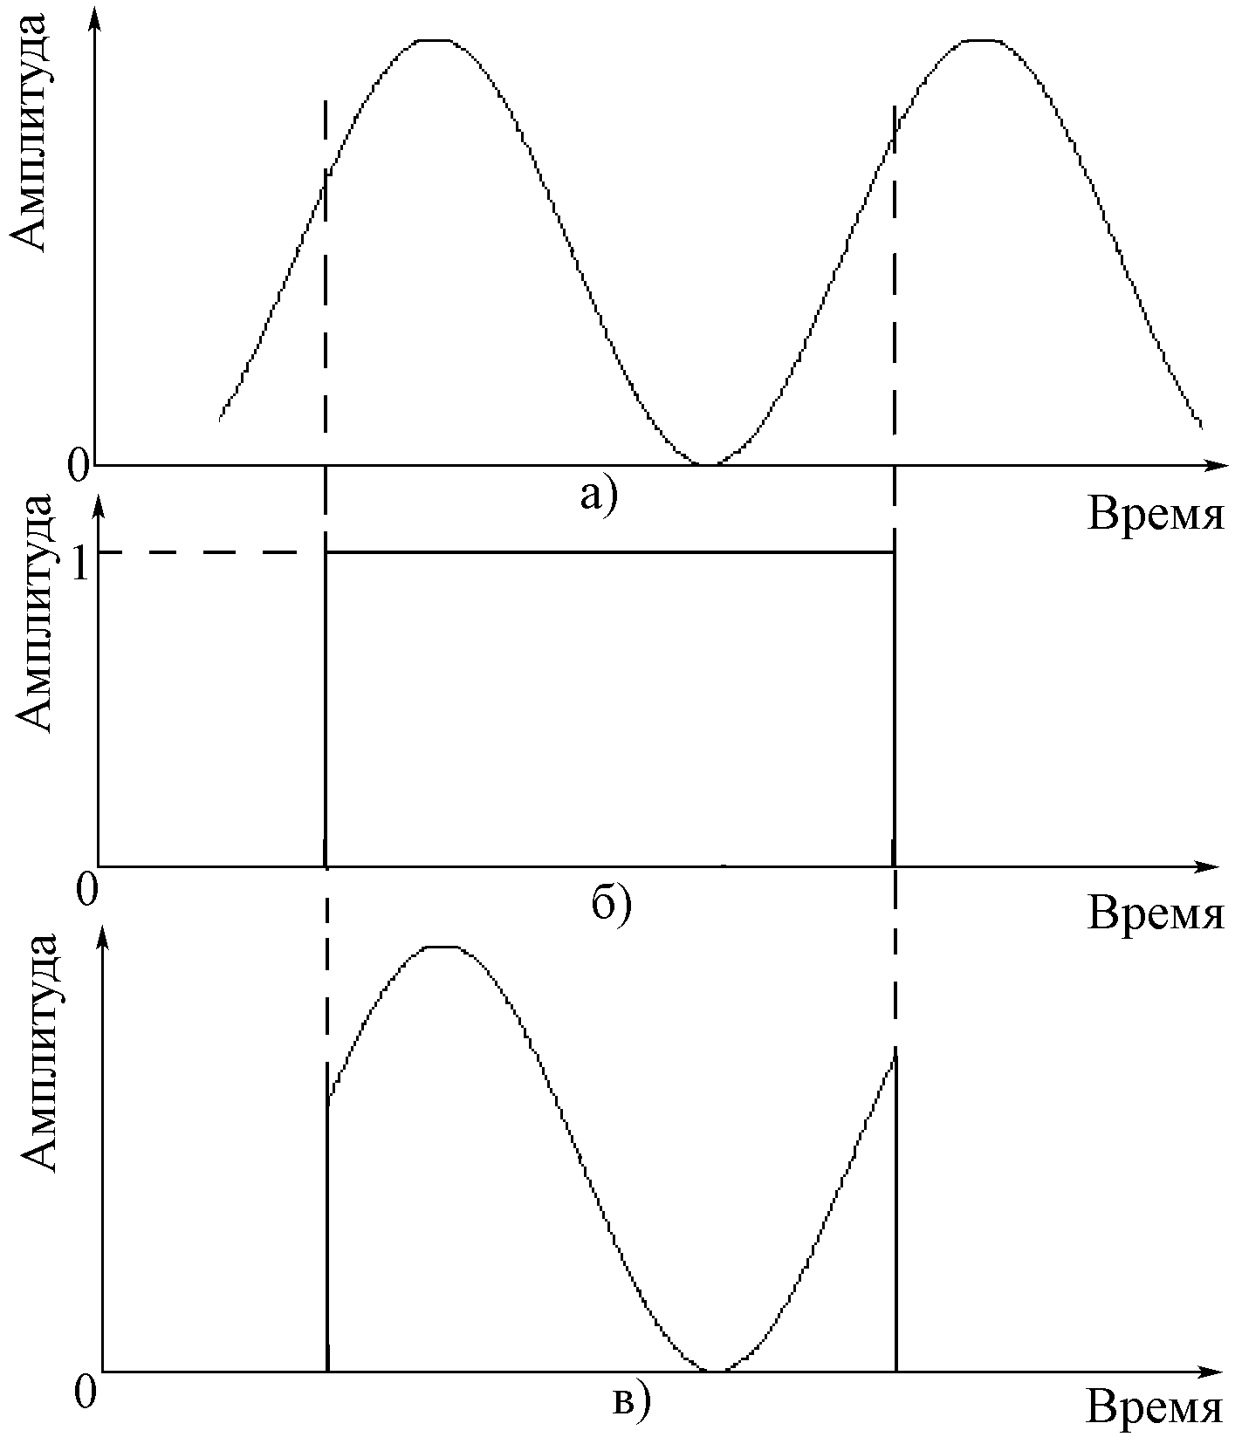
Рис. 1 Процесс взвешивания
а) исходный сигнал; б) функция окна;
в) взвешенный сигнал
Вместо ожидаемой единственной спектральной составляющей на частоте синусоиды получаем широкий лепесток, обусловленный влиянием боковых лепестков спектра прямоугольного окна. Просачивание приводит не только к появлению амплитудных ошибок в спектрах дискретных сигналов, но может также маскировать присутствие слабых сигналов на фоне сильных и, следовательно, препятствовать их обнаружению.
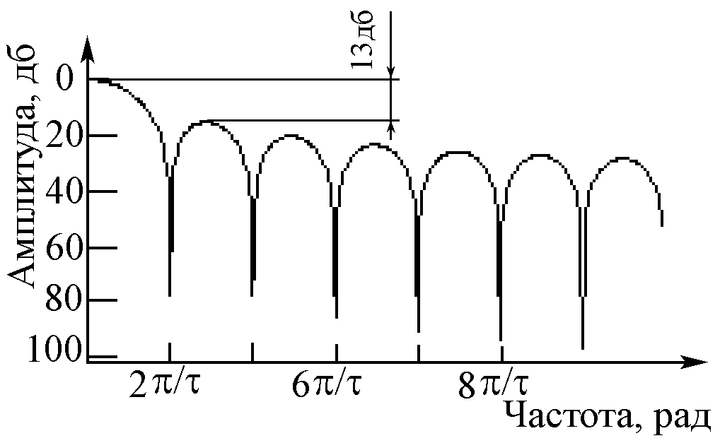
Рис. 2 Спектр прямоугольного
окна. (τ-ширина окна)
Минимизировать эффект просачивания можно выбрав окно с меньшей амплитудой боковых лепестков. Предложено [1] ряд функций окна, применение которых позволяет снизить уровень боковых лепестков по сравнению с тем их уровнем, который они имеют в случае прямоугольного окна. Однако минимизация просачивания дается ценой расширения главного лепестка спектра окна, что приводит к ухудшению разрешения. На рис. 4 приведен спектр синусоидального сигнала с частотой 100 Гц, взвешенного окном Натолла. Как и ожидалось, спектр состоит из единственной компоненты. Следовательно, должен выбираться какой-то компромисс между шириной главного лепестка и уровнем подавления боковых лепестков.
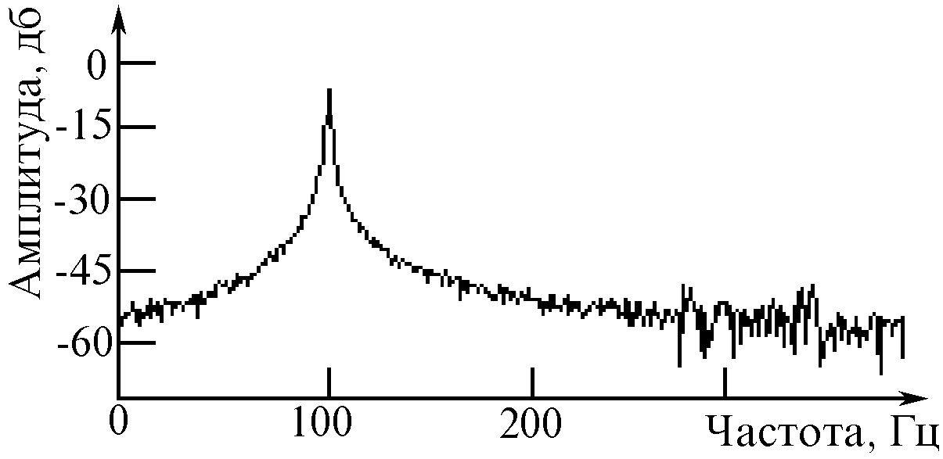
Рис. 3 Спектр синусоидального сигнала, взвешенного прямоугольным окном.
Для классификации функций окна используется несколько показателей оценки их качества:
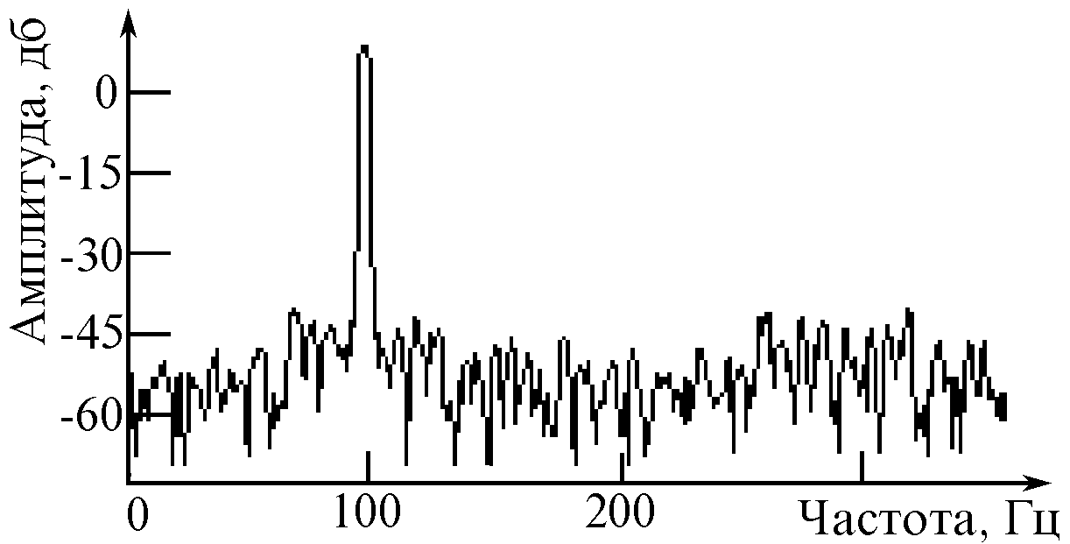
Рис. 4 Спектр синусоидального сигнала, взвешенного окном Натолла
1. Ширина главного лепестка позволяет судить о частотном разрешении. Для количественной оценки ширины главного лепестка используются 2 показателя. Во-первых, ширина главного лепестка может быть измерена в диапазоне частот от 0Гц до первого локального минимума. Во-вторых, для оценки используют эквивалентную ширину главного лепестка, которую определяют как отношение ширины главного лепестка данного импульса к ширине главного лепестка эталонного импульса. В качестве эталонного импульса часто берут прямоугольное окно.
2. Два показателя используются для оценки характеристик боковых лепестков. Один из них — это пиковый (или максимальный) уровень боковых лепестков, который позволяет судить о том, насколько хорошо окно подавляет просачивание. Второй — это скорость спада уровня боковых лепестков, который характеризует скорость, с которой снижается уровень боковых лепестков, ближайших к главному. Скорость спада боковых лепестков принято выражать в децибелах на октаву.
Ниже даны определения некоторых дискретно-временных функций окна из числа предложенных в разное время для использования при спектральном оценивании.
1) Окно Ханна
$W_{1}(i)=0\text{.}5−0\text{.}5⋅\text{cos}(2π/N⋅i)\text{ i}=0\text{.}\text{.}\text{N-1;}$ (8)
2) Окно Хемминга
$W_{2}(i)=0\text{.}\text{54}−0\text{.}\text{46}⋅\text{cos}(2π/N⋅i)\text{ i}=0\text{.}\text{.}\text{N-1;}$ (9)
3) Окно Натолла
$\begin{aligned}\text{ARG}=(\text{i-}(\text{N-1})\text{/2})/(\text{N-1})\text{, } \\ W_{3}(i)=\text{ 0}\text{.}\text{3635819 }+\text{ 0}\text{.}\text{4891775}⋅\text{cos}(2π⋅\text{ARG})+ \\ \text{ 0}\text{.}\text{1365995}⋅\text{cos}(4π⋅\text{ARG})+ \\ \text{ 0}\text{.}\text{0106411}⋅\text{cos}(6π⋅\text{ARG})\text{ i}=0\text{.}\text{.}\text{N-1; }\end{aligned}$(10)
Из всех приведенных в таблице окон самый узкий главный лепесток имеет частотная характеристика прямоугольного окна, но зато у него и самый высокий уровень боковых лепестков. Множители в выражениях для окна Хемминга были выбраны так, чтобы практически полностью устранить максимальный боковой лепесток.
Таблица 2 Сравнительные характеристики временных окон
 | Прямоуголь-ное | Хемминга | Ханна | Натолла
Максимальный уровень боковых лепестков, дБ | -13.3 | -43 | -31.5 | -98
Асимптотическая скорость спада боковых лепестков, дБ/окт | -6 | -6 | -6 | -18
Эквивалентная ширина полосы | 1.0 | 2.0 | 2.0 | 4.8

Стратегия выбора окна диктуется компромиссом между разрешающей способностью спектра и искажением из-за влияния боковых лепестков.
Если же имеется одна сильная компонента, удаленная от слабой компоненты сигнала, то следует выбирать окно с быстро спадающим уровнем боковых лепестков, причем их уровень в непосредственной близости к главному лепестку в данном случае не имеет большого значения.
В том случае, когда необходимо обеспечить высокое разрешение между очень близкими компонентами сигнала и удаленные компоненты отсутствуют, вполне приемлемым может оказаться окно даже с увеличивающимся уровнем боковых лепестков, но зато с очень узким главным лепестком.

2.4. Спектр периодической последовательности
прямоугольных импульсов
Сформируйте периодическую последовательность прямоугольных импульсов со следующими параметрами: частота опроса 10 кГц; длительность сигнала 100 мс; амплитуда сигнала 100 уровней квантования; частота повторения импульсов 100 Гц.
В меню “ОБРАБОТКА” выберите команду “Спектр ДПФ”. Размерность ДПФ задайте 1000 отсчетов и выберите окно Хемминга.
В спектре амплитуд найдите основную гармонику сигнала. Чем обусловлено значение частоты основной гармоники периодического сигнала.
В отчете необходимо изобразить спектр амплитуд, действительную и мнимую части спектра.

2.5. Обратное дискретное преобразование Фурье
Очистите активное окно. В меню “ОБРАБОТКА” выберите команду “Обратное ДПФ”. Введите имя файла сформированного в результате ДПФ в п. 2.5.
Обратите внимание на изменение восстановленного сигнала относительно сигнала исходного. Данное изменение в сигнале связано с тем, что был найден спектр сигнала, взвешенного окном Хемминга, и в результате обратного преобразования Фурье получен не исходный, а взвешенный сигнал.

2.6. Исследование спектров временных окон.
При выполнении данного пункта работы необходимо измерить основные параметры спектров прямоугольного окна, окна Хемминга, окна Ханна и окна Натолла. Следует измерить максимальный уровень боковых лепестков и ширину главного лепестка всех окон относительно ширины главного лепестка прямоугольного окна.
Во-первых необходимо сформировать функцию временного окна (меню “ТЕСТ. СИГНАЛЫ” команда “Временное окно”). Параметры окон следует выбирать одинаковыми (F_{оп}=10 кГц; длительность сигнала 1000 отсчетов; длительность окна 40 отсчетов). Во-вторых - вычислить спектр (см. п. 2.4). При вычислении спектра следует выбирать окно Хемминга.
В отчете необходимо изобразить временные функции всех окон в увеличенном масштабе и спектры амплитуд исследуемых окон (достаточно изобразить половину периода спектра). Результаты измерений привести в виде таблицы 3. Для вычисления соотношения неопределённости необходимо в качестве величины Δt принять длительность импульса, а Δf — ширину главного лепестка спектра импульса.
Таблица 3 Спектральные характеристики временных окон
Тип временного окна | Эквивалентная ширина главного лепестка | Максимальный уровень боковых лепестков, дБ | Соотношение неопределенности Δt·Δf

Часть 3. Дискретные линейные системы с постоянными параметрами

3.1. Представление линейных систем с
постоянными параметрами (ЛПП)
Дискретную систему можно рассматривать, как алгоритм преобразования одной последовательности (называемой входной) в другую (называемую выходной). Простое представление дискретной системы дано на рисунке 5. Входная последовательность обозначена через x(n), а выходная — через y(n). Функционально они связаны соотношением
$y(n)=Y[x(n)],$ (11)
где вид оператора $Y(⋅)$зависит от свойств конкретной системы.
Линейная система представляется следующим образом. Если x₁(n) и x₂(n) — некоторые входные последовательности, а y₁(n) и y₂(n) — соответствующие им отклики линейной системы, то при подаче на вход последовательности ax₁(n)+bx₂(n) на выходе образуется последовательность ay₁(n)+by₂(n) (a и b - произвольные постоянные).
Рис. 5 Представление дискретной системы
Система с постоянными параметрами характеризуется тем, что если входной последовательности x(n) соответствует выходная последовательность y(n), то входной последовательности x(n-n₀) при любых n₀ соответствует на выходе последовательность y(n-n₀).
В ЛПП — системе входная и выходная последовательности связаны соотношением типа свертки. Если x(n) — входная последовательность, y(n) - выходная последовательности ЛПП — системы, а h(n) - отклик на единичный импульс (последовательность h(n) называют импульсной характеристикой системы или откликом на единичный отсчет), то можно записать соотношение
$y(n)=\sum_{m=−∞}^{∞}{x(m)h(}n−m)\text{.}$ (12)
Простой заменой переменных равенство (12) может быть преобразовано к виду
$y(n)=\sum_{m=−∞}^{∞}{h(m)x(}n−m)\text{.}$ (13)
Таким образом, последовательность h(n) полностью описывает ЛПП — систему, что и отражено на рисунке 6.
Рис. 6 Представление линейной системы с постоянными параметрами во временной области
Для описания ЛПП-систем в частотной области (рисунок 7) используют частотную характеристику системы H(e^{jω}), которая выражается через импульсную характеристику системы следующим образом:
$H(e^{jω})=\sum_{n=−∞}^{∞}{h(n)e^{−jωn}}\text{.}$ (14)
Во временной области выходная последовательность есть свертка входной последовательности и импульсной характеристики системы. В частотной области спектр выходной последовательности будет соответствовать произведению спектра входной последовательности и частотной характеристики системы.
Рис. 7 Представление ЛПП - системы в частотной области

$Y(e^{jω})=H(e^{jω})⋅X(e^{jω})\text{.}$ (15)

Частотная характеристика представляет коэффициент передачи ЛПП - системы для каждого значения частоты ω.

3.2. Экспериментальное определение частотной характеристики фильтра
На практике частотную характеристику цифрового фильтра можно получить разными способами. Рассмотрим два.
Способ 1. Подадим на вход фильтра единичный импульс x(n). На выходе получим сигнал, соответствующий импульсной характеристике фильтра h(n). Найдем спектр амплитуд сигнала h(n). В соответствии с выражением (14), полученный спектр будет соответствовать амплитудно-частотной характеристике исследуемого фильтра. В качестве достоинств данного способа можно отметить низкую трудоемкость и высокую точность измерений. Недостатком способа является невозможность применения способа для сигналов непрерывного времени.
Способ 2. Будем формировать синусоидальные сигналы постоянной амплитуды, но разной частоты. Полученные сигналы подадим на вход исследуемого фильтра. На выходе будем получать сигналы, подобные входным, но с измененной амплитудой. Измерив амплитуду выходного сигнала, можно определить коэффициент передачи фильтра на данной частоте. Пример входного и выходного сигналов показан на рисунке 8. Следует обратить внимание на изменения амплитуды входного сигнала в начальные моменты времени см. рисунке 8 (нижний график). Подобные изменения связаны с переходными процессами в фильтре. Переходные процессы в выходном сигнале особенно заметны в моменты быстрых изменений входного сигнала. Данный способ трудоемок и дает очень приблизительные сведения об АЧХ фильтра, но обладает существенным преимуществом перед предыдущим. Второй способ применим не только для цифровых, но и для аналоговых систем.

3.2.1. Исследование АЧХ фильтра нижних частот Баттерворта.
Способ 1.
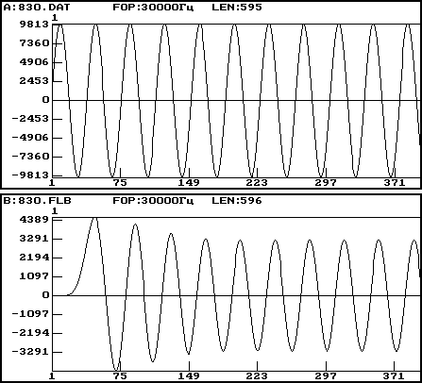
Рис. 8 Входное воздействие (вверху) и выходной сигнал
(внизу) при определении АЧХ фильтра
Сформируйте с помощью программы SIGNAL единичный импульс (F_{оп}=10кГц, длительность сигнала 100мс, амплитуда сигнала 1000 отсчетов, длительность импульса 1 отсчет) и сохраните в файле «imp.dat». Запустите программу фильтрации FILTR_LO.EXE. Введите имя файла единичного импульса. Задайте частоту среза фильтра равной 1000Гц. Программа фильтрации сформирует выходной файл с именем «imp.flb». Измените имя выходного файла на «1000.dat». Пропустите сигнал из файла «imp.dat» через ФНЧ с частотой среза 200Гц и измените имя выходного файла на «200.dat». Результирующие файлы будут содержать импульсные характеристики ФНЧ Баттерворта с частотами среза 1000Гц и 200Гц соответственно. Исследуйте импульсные характеристики фильтров в программе SIGNAL. Обратите внимание на величину задержки выходных сигналов относительно входного, а также на длительность импульсной характеристики обоих фильтров.
С помощью программы SIGNAL постройте спектры полученных импульсных характеристик (спектр импульсной характеристики h(n) соответствует передаточной характеристике H(e^{jω})). Измерьте частоты среза фильтров на уровне -3дБ.
В отчете необходимо изобразить входную последовательность и импульсные характеристики обоих фильтров (обязательно в одном увеличенном масштабе и с привязкой по времени), а также модули частотной характеристики для обоих ФНЧ.

3.2.2. Исследование АЧХ полосового фильтра Баттерворта.
Способ 2.
Повторите действия из п. 3.2.1. для полосового фильтра (программа BAND_FL.EXE). Для первого фильтра задайте полосу частот 2000 - 2500Гц, а для второго — 1000 - 3000Гц.
В отчете необходимо изобразить входную последовательность и импульсные характеристики обоих фильтров (обязательно в одном увеличенном масштабе и с привязкой по времени), а также модуль частотной характеристики для обоих ФПЧ.

3.2.4. Исследование АЧХ цифрового фильтра.
Способ 2.
В программе Signal сформируйте синусоидальные последовательности с частотой опроса 10000Гц, амплитудой 20000 уровней квантования длительностью 1000 отсчетов и с частотами, соответствующими табл. 4. Подайте сигналы на вход фильтра нижних частот и полосового фильтра с частотами среза, указанными в табл. 4. Заполните графы A₁, A₂, L₁ и L₂.
Средствами программы Excel постройте графики зависимости величин A₁, A₂, L₁ и L от частоты.
В отчете покажите заполненную таблицу 4 и графики, полученные в программе Excell.
Таблица 4. Исследование АЧХ цифровых фильтров.
Фильтр верхних частот F_{ср}=1000Гц |  |  | Полосовой фильтр F_{н}=1000Гц, F_{в}=2000Гц
F₁, Гц | А₁, ур. квант. | L₁=20LgA₁, дБ | F₂, Гц | A₂, ур. квант. | L₂=20LgA₂, дБ
200 |  |  | 500
500 |  |  | 900
800 |  |  | 1000
900 |  |  | 1100
1000 |  |  | 1500
1100 |  |  | 1900
1500 |  |  | 2000
2000 |  |  | 2100
3000 |  |  | 2500
 |  |  | 3000

Литература
1) Рабинер Л., Гоулд Б. Теория и применение цифровой обработки сигналов. М., Мир 1978, 848с.

Теория цифровой обработки сигналов. Лабораторный практикум

В авторской редакции

Издательство ИжГТУ. Лицензия РФ ЛР№020885 от 24.05.99.
Подписано в печать . Бумага офсетная. Формат 60х84/16.
Печать офсетная. Усл. Печ. Л. Уч.-изд. л. Тираж 30 экз. Заказ №

Отпечатано и изготовлено в типографии Издательства ИжГТУ.
Лицензия РФ ПД №00525 от 28.04.2000.
426069, Ижевск, Студенческая ул., 7

